Manuscritos de la BNE en la muestra Jardín deshecho en Granada
Lorca en la Biblioteca Nacional de España
-20 de septiembre de 2019- El Centro Federico García Lorca de Granada expone hasta el 6 de enero 170 obras que profundizan en la relación de la vida y la obra del poeta con el deseo y el amor. Las Biblioteca Nacional de España ha prestado a la muestra Jardín deshecho: Lorca y el amor una serie de importantes manuscritos entre los que se encuentra Llanto por Ignacio Sánchez Mejías, Viaje a la Luna o el Público.
Si la Biblioteca Nacional de España es el principal depósito de la literatura española en ella no podía dejar de tener una presencia muy destacada el más famoso de los poetas españoles del siglo XX. Federico García Lorca (1898-1936) ha generado una enorme bibliografía. Una búsqueda apresurada en el catálogo arroja la cifra de unas 4.300 referencias que refleja por un lado el gran tamaño de la colección y por otro la variedad de los materiales de y sobre Lorca, que van más allá de los libros y abarcan desde discos de vinilo en los que Enrique Morente y Lagartija Nick cantan poemas del granadino a grabados de Josep Guinovart inspirados en el poeta, pasando por carteles de exposiciones a él dedicadas o notables retratos.
Pero son probablemente los manuscritos autógrafos la parte más destacada de la colección lorquiana de la BNE. Aunque el grueso de sus manuscritos se conserva en la Fundación García Lorca, la BNE ha hecho un notable esfuerzo en los últimos treinta años para formar una colección importante y representativa de la obra de Lorca, adquiriendo ejemplares tanto en subastas como a libreros anticuarios y particulares, en España y el extranjero.
Todas las etapas de su producción literaria y todos los géneros que cultivó cuentan con ejemplos en la colección. Sus primeros balbuceos como dramaturgo se encuentran en El primitivo auto sentimental realizado en 1918 (MSS/22730), mientras que el arranque de su madurez como poeta puede seguirse en la magnífica colección de borradores adquirida a Rafael Martínez Nadal en 1999, entre la que se encuentran poesías tan conocidas como el Romance de la pena negra o la Oda a Walt Whitman (Res/276).
.
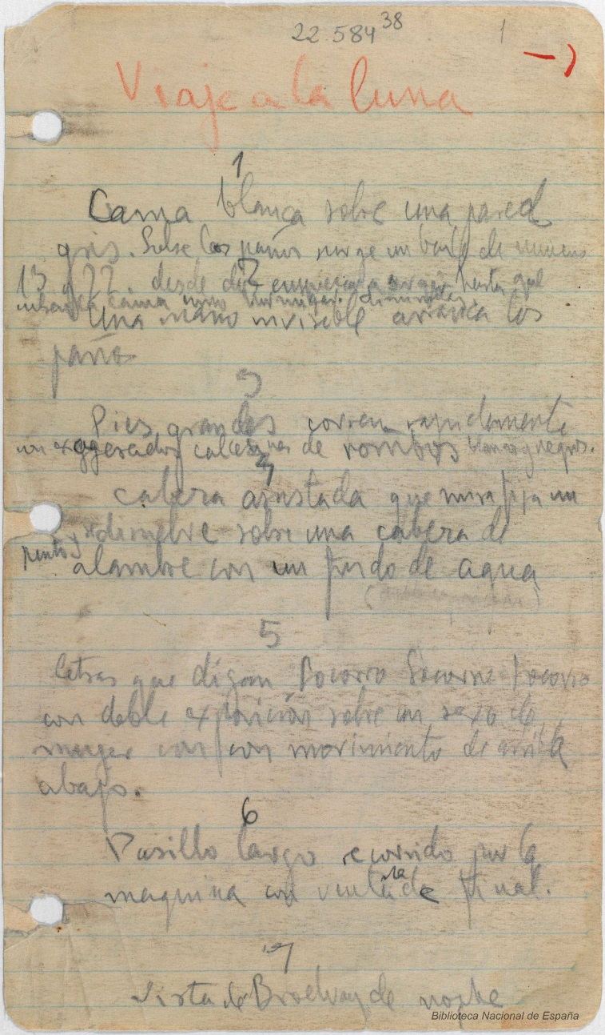
Viaje a la luna (guión cinamatográfico). Federico García Lorca, 1929
Los manuscritos de la BNE permiten también seguir las actividades de Lorca en otros ámbitos. Por ejemplo, en la música: de su conferencia Las nanas infantiles, que impartió primero en la residencia de estudiantes en 1928 y repitió después en Nueva York y La Habana, se guarda el original autógrafo y una copia mecanografiada (MSS/22543/6/1). Menos conocido es su interés por el naciente arte del cinematógrafo, para el que realizó en 1929 durante su estancia neoyorquina un guión, Viaje a la luna, MSS/22584/38, que no fue llevado a la pantalla hasta 1998. También en la ciudad de los rascacielos escribiría Crucifixión (MSS/23213) un poema destinado a ser publicado dentro de Poeta en Nueva York pero que, por distintas causas, no vería la luz hasta muchos más años después.
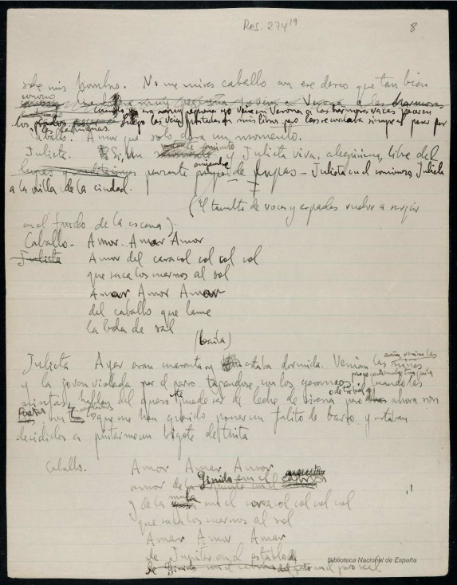
El público: drama en veinte cuadros y un asesinato. Federico García Lorca, 1930
La homosexualidad de Lorca encontró su principal plasmación literaria en dos textos que no pudieron ser publicados en vida del autor: los Sonetos del amor oscuro y El público: drama en veinte cuadros y un asesinato (RES/274/19) , cuyo manuscrito fue adquirido por la BNE en 1997 a Rafael Martínez Nadal, periodista, crítico literario y amigo del poeta. La obra, escrita en su mayor parte en 1930, es una de las más importantes del teatro español contemporáneo. Texto complejo y oscuro, cercano al surrealismo, no fue estrenado hasta 1986.
Lorca fue también un dibujante muy notable y su arte puede apreciarse en una obra singular: Paloma por dentro o sea La mano de vidrio: interrogatorio en varias estrofas (MSS/22544), concebido por Pablo Neruda y Lorca como un regalo para su común amiga Sara Tornú de Rojas Paz en el Buenos Aires de 1934. El poeta chileno mecanografió siete de sus poemas, que se incorporarían casi todos a Residencia en la tierra, mientras que el español añadiría diez dibujos a tinta. Especialmente conmovedor es el último de ellos, “Cabezas cortadas de Federico García Lorca y Pablo Neruda autores de este libro de poemas”, en el que el poeta parece presagiar su cercana muerte.
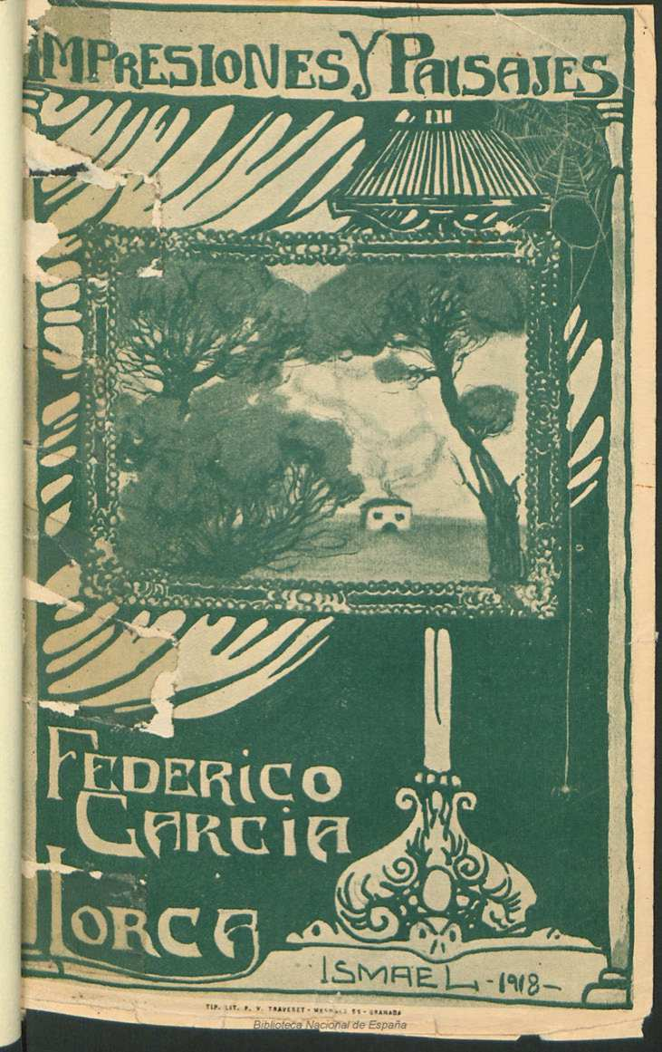
Impresiones y paisajes. Federico García Lorca, 1918
Fuera de los manuscritos y adentrándonos en las ediciones impresas, la BNE conserva también ejemplares muy notables. De su primer libro en 1918, Impresiones y paisajes, la BNE guarda su primera edición con la cubierta en rústica original (R/63550). Otros ejemplares, como la edición de 1933 del Romancero gitano, cuenta con una dedicatoria del autor granadino al también poeta del 27 Adriano del Valle (R/38297). De ese mismo año es la edición publicada en México de Oda a Walt Whitman, siete años antes de su inclusión en Poeta en Nueva York (VC/15496/15); se trata, por otro lado, de una de las incorporaciones más recientes a la colección de Lorca de la BNE: la biblioteca lo adquirió a un particular hace solo tres años.
En 1935 Ediciones del Árbol publicaba el Llanto por Ignacio Sánchez Mejías ilustrado por el pintor onubense José Caballero. El ejemplar de la BNE (MSS/21693) incluye, entre otros apéndices, dedicatorias, cartas y postales, en parte sobre la elegía y el proyecto editorial, de Lorca y Caballero al propio Del Valle, a quien perteneció el libro hasta su ingreso en la BNE en 1965.
Ejemplos importantes del temprano éxito de Lorca en el panorama europeo fueron las tempranas traducciones de sus obras, como la inglesa de Llanto por Ignacio Sánchez Mejías (Lament for the death of a bullfighter, editada en 1937) (12/660087) o la alemana del Romancero gitano (Zigeunerromanzen, en 1938) (12/327739), ambas pilares de la recepción foránea del de Fuente Vaqueros.
Con posterioridad a la trágica muerte de Federico, comenzaron a realizarse ediciones de bibliófilo, a menudo decoradas con grabados originales. Entre ellas pueden destacarse la edición de Llanto por Ignacio Sánchez Mejías de Buenos Aires: Losada, 1961, (ER/5298) con grabados en madera del bonaerense hijo de emigrantes gallegos Luis Seoane, o la de Sonetos del amor oscuro (1983), (R/41696/2) no venal y bibliográficamente exquisita, en papel verjurado inglés y tipografía Bodoni.
En resumen la BNE es un lugar indispensable para conocer la figura del más universal de los poetas españoles del siglo XX. El paso a dominio público de su obra en 2016 ha permitido además comenzar la tarea de digitalización de todos estos materiales que pasarán así a estar disponibles no sólo para los estudiosos sino para todos aquellos amantes de su poesía y su teatro que se cuentan por centenares de miles en todo el mundo.
Javier Docampo
Javier de Diego

Jardín deshecho: Lorca y el amor
Centro Federico García Lorca (Granada)
Del 18 de septiembre de 2019 al 06 de enero de 2020

1/77632
"Novísimo secretario de los amantes o el correo del amor. 1901 / Blay, Argimiro. Valencia: Ángel Aguilar, 1901. 271 p., [1] h. pleg. de lám. ; 16 cm".

http://bdh-rd.bne.es/viewer.vm?id=0000243708&page=1

4/138916
"Safo, Friné y otras seductoras [Texto impreso]. 1921 / Gómez Carrillo, Enrique (1873-1927). Madrid: ""Mundo Latino"", 1921. 230 p. : 1 retr. ; 20 cm"

http://bdh-rd.bne.es/viewer.vm?id=0000070101&page=1

MSS/21473/2
" Soneto [Manuscrito] / García Lorca, Federico (1898-1936). 1932. 1 h. ; 28 x 22 cm"

http://bdh-rd.bne.es/viewer.vm?id=0000236357&page=1

MSS/21693
"Llanto por Ignacio Sánchez Mejías / García Lorca, Federico (1898-1936). 1935. 36 h. : il. ; 29 x 22 cm"

http://bdh-rd.bne.es/viewer.vm?id=0000233663&page=1

MSS/22543/5
"Elegía a María Blanchard / García Lorca, Federico (1898-1936). 1932. 6 h. ; 22 x 16 cm"

http://bdh-rd.bne.es/viewer.vm?id=0000236722&page=1

MSS/22584/38
"Viaje a la luna [Manuscrito] / García Lorca, Federico (1898-1936). [ca. 1929]. 12 h. ; 19 x 11 cm."

http://bdh-rd.bne.es/viewer.vm?id=0000206270&page=1

RES/274/19
"El público. 1930 / García Lorca, Federico (1898-1936). 1930. [62] h. ; 28 cm o menores"

http://bdh-rd.bne.es/viewer.vm?id=0000206841&page=1

VC/15496/15
"Oda a Walt Whitman. 1933 / García Lorca, Federico (1898-1936). Mexico: Alcancía, 1933. 7 h., [1] h. de lám. ; 25 cm"

http://bdh-rd.bne.es/viewer.vm?id=0000201033&page=1

VE/1445/62
"Gozos al glorioso mártir San Sebastian, especial abogado contra todo mal contagioso [Texto impreso]. 1866. Barcelona: imp. de la V. Torras, plaza del Buensuceso núm. 2, 1866. [1] h. ; 29 cm"

http://bdh-rd.bne.es/viewer.vm?id=0000153617&page=1

Para más información consulte:

www.bne.es/es/AreaPrensa/
@BNE_biblioteca
Facebook BNE

Gabinete de Prensa de la Biblioteca Nacional de España (BNE) Telf.: 91 5168006 o 17 o 23 / Móvil: 650398867

gabinete.prensa@bne.es / comunicacion.bne@bne.es

